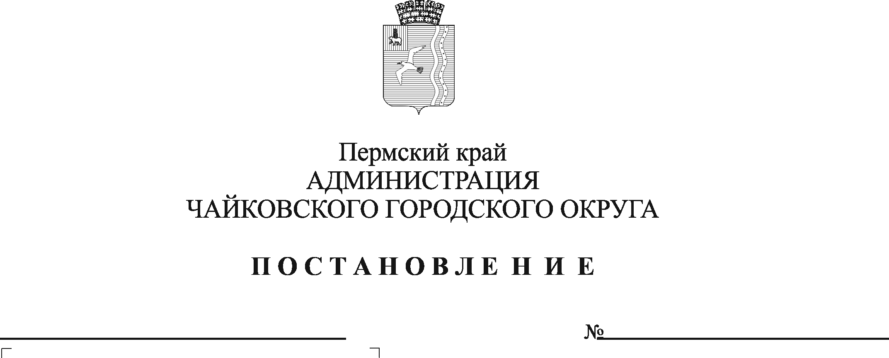
О внесении изменений в пункт 3.13 Порядка организации и проведения аукциона в электронной форме на право заключения договора на установку и (или) эксплуатацию рекламных конструкций на территории Чайковского городского округа, утвержденного постановлением администрации Чайковского городского округа от 19.05.2020 № 497

В соответствии с Федеральным законом от 13 марта 2006 г. № 38-ФЗ «О рекламе», постановлением Правительства Пермского края от 9 сентября 2013 г. № 1190-п «О реализации на территории Пермского края норм Федерального закона от 13.03.2006 № 38-ФЗ «О рекламе», Уставом Чайковского городского округа, решением Думы Чайковского городского округа от 21 августа 2019 г. № 275 «Об утверждении Положения о порядке размещения рекламных конструкций на территории Чайковского городского округа»

ПОСТАНОВЛЯЮ:
1. Внести в пункт 3.13 Порядка организации и проведения аукциона в электронной форме на право заключения договора на установку и (или) эксплуатацию рекламных конструкций на территории Чайковского городского округа, утвержденного постановлением администрации Чайковского городского округа от 19.05.2020 № 497, изменения, изложив его в следующей редакции:
«3.13. В случае если время на подачу первой ставки истекло и ни один из участников аукциона не подал предложение о цене аукциона, такой аукцион признается несостоявшимся.».
2. Опубликовать постановление в газете «Огни Камы» и разместить его на официальном сайте администрации Чайковского городского округа.
3. Постановление вступает в силу после его официального опубликования.

Глава городского округа -
глава администрации
Чайковского городского округа А.В. Агафонов

